5.3 Walki o granicę wschodnią

1. Konflikt polsko-ukrainski
- Ukraincy, podobnie jak Polacy, upatrywali w wojnie światowej szans na osłabienie Rosji I utworzenie własnego państwa.
- Po obaleniu caratu ukraińscy działacze ogłosili powstanie Ukraińskiej Republiki Ludowej (URL). Państwo już po kilku dniach zostało zaatakowane przez oddziały rosyjskie, rząd URL zwrócił się o pomoc do państw centralnych i 9 lutego 1918 r. zawarł z nimi traktat brzeski. Na jego mocy Niemcy i ich sojusznicy uznali niepodległość państwa ukrainśkiego I odstąpili URL ziemię chełmską i część Podlasia. Nie spodobało się to Polakom, którzy stanowili większość mieszkańców tego terenu. Niemcy udzielili Ukraińcom wsparcia militarnego, wysłali na Ukrainę wojska, które zmusiły Rosjan do odwrotu. Władze URL zrzekły się praw do Galicji Wschodniej.
- Napięcia polsko-ukraińskie istniały już przed wybuchem I wojny światowej, w 1918 r. przerodził się on w prawdziwy konflikt zbrojny. Wycofujący się ze Lwowa Austriacy przekazali stronie ukraińskiej magazyny broni. Ukraincy utworzyli Zachodnioukraińską Republikę Ludową, odrębną od URL. W jej skład weszły Galicja Wschodnia i Wołyń. Znowu nie spodobało się to Polakom. Do walki stanęła młodzież – Orlęta Lwowskie oraz weterani Legionów Polskich I nieliczni wojskowi.
- W 1818 r. udało się Polakom odbić Lwów I utrzymać go do przybycia odsieczy Błękitnej Armii Józefa Hallera I oddziałów Armii Wielkopolskiej.
- Walki w Galicji Wschodniej trwały do lipca 1919 r., zakończyły się wyparskiej wojsk ukraińskich. ZURL przestała istnieć, a jej terytoria włączono do RP.
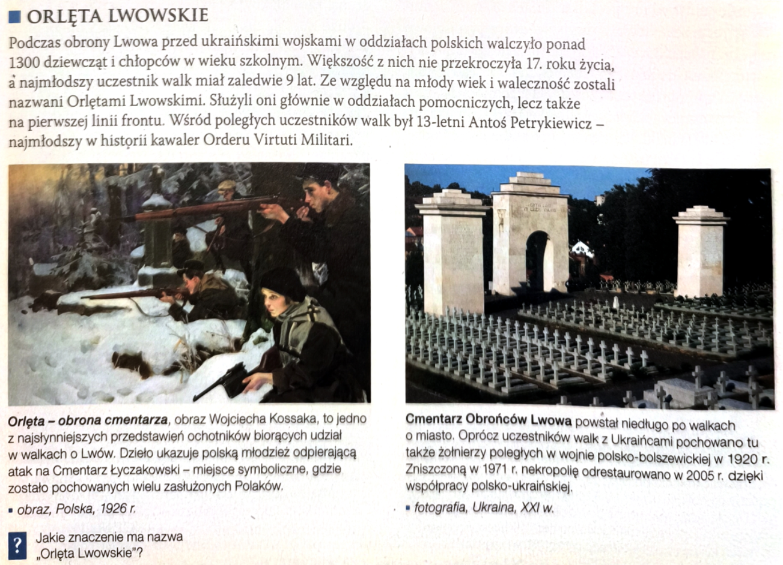

2. Początek konfliktu z bolszewikami
- Na przełomie 1918 i 1919 r. z ziem litewskich i białoruskich zaczęli wycofywać się Niemcy, wkroczyli tam bolszewicy, dążący do odzyskania terenów dawnego Imperium Rosyjskiego i utworzenia kolejnych republik sowieckich.
- Do pierwszych starć z Polakami doszło w połowie lutego, a wiosną 1919 r. na rozkaz Piłsudskiego, Polacy przeszli do ofensywy. Udało im się zdobyć Wilno oraz Mińsk. Oddziały bolszewickie były powoli wypierane z Litwy i Białorusi.
- Jesienią 1919 r. polacy wstrzymali natarcie. W Rosji toczyła się wojna domowa, w której przewagę zyskiwała Biała Gwardia. Piłsudski chciał zawrzeć sojusz z białymi przeciwko bolszewikom. Nie osiągnięto jednak porozumienia, bo biali nie uznawali RP w granicach szerszych niż dawnej Kongresówki. Przez to bolszewicy wygrali z białymi i stali się gotowi do pełnoskalowego ataku na Polskę.
- Polacy zerwali rozmowy I wznowili działania zbrojne. Piłsudski dalej poszukiwał sojuszników. Nie udało się z Litwinami I Białorusinami. Natomiast sprzymierzeńcem RP została URL (przywódca – Symon Petlura), w kwietniu 1920 r. Piłsudski zawarł z nimi sojusz w ramach którego:
  - URL uznała prawo Polski do Galicji Wschodniej,
  - Polacy uznali URL i zobowiązali się ich wspierać w walce z bolszewikami.
- Połączone wojska 7 maja 1920 r. zajęły Kijów.
- Po zajęciu Kijowa w Rosji zaczęły rosnąć nastroje antypolskie. Lenin nawoływał do pokonania Polski i ekspansji komunizmu na zachód Europy.

3. Ofensywa bolszewików
- Na początku czerwca 1920 r. Armia Czerwona uderzyła na wojska polskie. Jako pierwsza zaatakowała dowodzona przez Siemiona Budionego “Armia Konna”.
- Polacy byli zmuszeni opuścić Kijów I wycofać się z Ukrainy na zachód.
- Na początku lipca część AC dowodzona przez Michaiła Tuchaczewskiego zaatakowałą Polaków na odcinkui litewsko-biasłoruskim. Dotarli oni aż pod Toruń wypierając po drodze siły polskie.
- 1 lipca 1920 r. Polacy utworzyli Radę Obrony Państwa, na której czele stanął Józef Piłsudski. W jej skład weszli członkowie parlamentu, rządu oraz władz wojskowych. Polacy zwrócili się o pomoc do zachodnich mocarstw.
- Na konferencji w Spa (Belgia) premier polskiego rządu Władysław Grabski wystąpił z prośbą o pośrednictwo w negocjacjach ze stroną sowiecką. Alianci zgodzili się pomóc, jednak postawili Polakom trudne warunki. Delegacja Grabskiego zgodziła się m.in. na:
  - uznanie przez Polaków wschodniej granicy na linii Curzona,
  - oddanie Wilna Litwie,
  - rezygnację z plebiscytu na Śląsku Cieszyńskim,
  - uznanie decyzji ententy w sprawie Galicji Wschodniej.

4. Bitwa warszawska
  - Str. 200
  - Str. 201
- Na poczatku sierpnia 1920 r. wojska bolszewickie dotarły do Warszawy.
- W obliczu niebezpieczeństwa udało się utworzyć armię ochotniczą liczącą ok. 100 tys. Żołnierzy.
- Decydujące starcie - Bitwa Warszawska rozpoczęła się 13 sierpnia 1920 roku. Szczegołne walki toczyły się o Radzymin.
- 15 sierpnia Polacy dokonali przełomu na froncie i kolejnego dnia przystąpili do kontrofensywy. Za głównych autorów tego planu uznaje się Józefa Piłsudskiego i szefa Sztabu Generalnego Tadeusza Rozwadowskiego.
- Natarcie wojsk polskich znad rzeki Wieprz rozbiło trzon armii Tuchaczewskiego.
- Na połuniowym froncie Polacy rozbili Armię Konną Budionnego w bitwie pod Komarowem 31 sierpnia 1920 roku.
- Losy wojny polsko-bolszewickiej rozstrzygnęły się podczas operacji niemeńskiej w dniach 20-28 września 1920 r. Polacy rozbili ostatnie oddziały Tuchaczewskiewgo.

5. Pokój ryski
- Na miejsce zawarcia traktaku pokojowego wybrano Rygę. Polska delegacja składała się głównie z przedstawicieli rządzącej po wyborach endecji. Układ pokojowy podpisano 18 marca 1921 roku. Na jego mocy:
  - granica polsko-sowiecka zostałą ustalona na linii od Dźwiny przez Białoruś do Zbrucza i Dniestru,
  - obie strony zgodziły się na wymianę jeńców,
  - Polska i Rosja zapowiedziały, że nie będa wzajemnie ingerować w swoje sprawy wewnętrzne,
  - Rosja zobowiązała się do zwrotu polskich dzieł sztuki i archiwów,
  - Polska zrezygnowała z popierania URL.
- Traktat zakończył wyczerpującą wojną i ustabilizował sytuację w Europie Środkowo-Wschodniej na 20 lat.
- Granice ustalone w traktacie zmusiły Polaków do wycofania się z ziem tj. Mińsk. Był on zgodny z ideą Dmowskiego, jednak łamał założenia planu Piłsudskiego. Polacy uznali istnienie sowieckiej Białorusi I Ukrainy.
